Akadémia pri príležitosti prípravy na návštevu pápeža Františka
Na realizáciu akadémie je potrebné nájsť moderátora, ktorý bude celou akadémiou sprevádzať. Jednotlivé aktivity si môžu rozdeliť ďalší animátori v každom veku. Veľkým prínosom v akadémii je spevokol a piesne, ktoré môžete vybrať a zaradiť podľa vášho uváženia.
Úvod a privítanie (je možné pripraviť si ho aj podľa seba):
Milí priatelia!
Zišli sme sa tu, aby sme sa pripravili na vzácnu návštevu, ktorá nás v septembri čaká. Ide o návštevu pápeža Františka. Svätý Otec prichádza ako posol, ktorý nám v ťažkých časoch prináša predovšetkým povzbudenie, radosť a silu do ďalších dní. Tak ako to už býva, keď k nám má prísť vzácna návšteva, je potrebné sa na ňu dobre pripraviť (poznáme to: pohostenie, program a podobne). O to viac je potrebné pripraviť pôdu nášho srdca, ak je očakávaná návšteva taká vzácna, že nám prináša výnimočné posolstvo a tie najvzácnejšie duchovné odkazy. A to je dôvod, prečo sme sa tu teraz zišli. Pripraviť si srdce a povzbudiť sa pri príležitosti očakávanej vzácnej návštevy.
Modlitba na úvod (môže predniesť p. farár, diakon alebo konkrétny animátor)
Modlime sa za príchod Ducha Svätého, za radosť, tvorivosť a dary, ktoré nám dáva a ktorými nás sprevádza.
Príď, Duchu Svätý, tvorivý,
príď svojich verných navštíviť;
naplň nám srdcia milosťou,
ktoré si stvoril múdrosťou.

Tešiteľom si nazvaný,
dar Boží z neba nám daný,
zdroj živý, láska, oheň v nej
i pomazanie duchovné.

Ty, darca darov sedmorých,
prst Boží v dielach stvorených,
ty, prisľúbenie Otcovo,
dávaš reč, slovo Pánovo.

Osvieť nás, ducha posilňuj,
do sŕdc vlej lásku ohnivú,
keď telo klesá v slabosti,
vzpriamuj ho silou milosti.

Pred nepriateľom ochráň nás,
svoj pokoj daj nám v každý čas,
nech vždy pod tvojím vedením
vyhneme vplyvom škodlivým.

Nauč nás Otca poznávať
a jeho Syna milovať
a v teba, Ducha obidvoch,
daj veriť vždy, vo všetkých dňoch.

Amen.

Kto je Sv. Otec?
Dovoľte, aby sme vás v krátkosti oboznámili so životom očakávaného hosťa, Svätého Otca Františka:

- Narodil sa v r. 1936 v hlavnom meste Argentíny talianskym imigrantom z Piemontu.
- V r. 1958 vstúpil do rehoľného rádu Spoločnosti Ježišovej, k tzv. jezuitom.
- V r. 1969 bol vysvätený za kňaza a o 4 roky neskôr sa stáva provinciálom jezuitského kláštora.
- V r. 1992 bol vysvätený za titulárneho biskupa mesta Auca a za pomocného biskupa Buenos Aires, neskôr bol vymenovaný za vikára arcidiecézy a následne sa stal koadjútorom arcibiskupa v Buenos Aires.
- V r. 1998 sa stáva arcibiskupom, prímasom Argentíny a ordinárom pre veriacich východného obradu v Argentíne.
- 21. februára 2001 ho Ján Pavol II. na konzistóriu vymenoval za kardinála s titulárnym kostolom sv. Roberta Bellarmina.
- Dňa 13. marca 2013 bol zvolený za 266. pápeža.

Hoci bol významnou osobnosťou celého latinskoamerického kontinentu, vo svojej diecéze ostal jednoduchým a veľmi obľúbeným pastierom, ktorý počas svojej 15-ročnej biskupskej služby často cestoval metrom a autobusmi. „Môj ľud je chudobný a ja som jedným z nich,“ povedal viackrát na objasnenie svojho rozhodnutia bývať sám a sám si pripravovať večeru. Svojim kňazom vždy odporúčal milosrdenstvo, odvahu a otvorené dvere pre každého. Podobný štýl - zameranie na chudobných a ľudskú dôstojnosť - si zachoval dodnes aj v čase svojho pontifikátu.

Pieseň – gitara, spevák alebo zbor

Nech ten chrám ^{A} zaplaví svetlo sviec ^{FIS} jagavé!
Nech nám z úst ^{D} znejú ^{h} zvolania ^{E4 E} jasavé!
Nech ten chrám naplní zástup sŕdc veselých,
mužov, žien detí! Nech jasá svet celý!

Skúsme sa započúvať, čo Svätý Otec František hovorí o radosti:
(je vhodné, ak čítajú dvaja animátori, ktorí sa striedajú)
„Kresťanská radosť je pokoj. Pokoj, ktorý je hlboký, pokoj srdca, pokoj, ktorý nám môže dať iba Boh“. Týmito slovami charakterizoval skutočnú kresťanskú radosť Svätý Otec pri jednej z ranných svätých omší.

Radosť „je dýchaním kresťana“, radosť pochádzajúca z pravého pokoja, a nie tá klamná, akú ponúka súčasná kultúra, „vymýšľajúca množstvo vecí pre zábavu“, nespočetné „kúsky sladkého života“ (dolce vita). Svätý Otec František hovorí o inej radosti - o radosti, ktorá je jedným z charakteristických znakov kresťanstva: o radosti, prežívanej napriek skúškam a problémom.

Dychom kresťana je radosť..
Svätý Otec pri liturgickom čítaní z Evanjelia podľa Marka (Mk 10, 17 – 27), kde sa hovorí o bohatom mladíkovi, ktorý sa nedokázal zriecť svojho bohatstva a zostal smutný, poznamenal, že skutočný kresťan nemôže byť „zachmúrený“ alebo „smutný“. „Byť mužom a ženou radosti“, vysvetlil, znamená „byť mužom a ženou pokoja, znamená to byť mužom a ženou útechy“.

„Kresťanská radosť je dychom kresťana, kresťan, ktorý nie je radostný v srdci, nie je dobrým kresťanom. Je to ako dýchanie, je to spôsob vyjadrenia kresťana. Radosť nie je niečo, čo si kúpim alebo čo sám s námahou urobím. Je to ovocie Ducha Svätého. Ten, kto spôsobuje radosť v srdci, je Duch Svätý“.

Deti a mladí sú nositeľmi prirodzenej radosti ...
Možno poznáte hru „Pošli to ďalej“, na motívy ktorej bol natočený aj film s rovnakým názvom. Nechajme však našich hercov, aby nám sami povedali, o čo ide, a potom to môžete skúsiť aj vy.

Mladí alebo deti nacvičia krátku scénku:

Hra spočíva v tom, že chudobné dievča Anička dostane na narodeniny od niekoho neznámeho dar (tou neznámou je jej kamarátka Majka). Nájde ho položený pred dverami. Chce však potešiť starého pána, ktorý býva v susedstve, a položí mu tento dar pred dvere s venovaním. Podobne urobí aj starý pán a dá ho svojej opatrovateľke, ktorá sa o neho stará. Opatrovateľka zasa dá tento dar ďalšej panej, ktorú chodí opatrovať, a tá ho dá svojej vnučke Majke, ktorá ju chodí navštevovať. Vtip je v tom, že dar sa nakoniec dostane naspäť k Aničke, pretože vnučka Majka je kamarátka Aničky, ktorej ho venovala.

Vo venovaní je napísané: Odovzdávam Ti malý kúsok radosti, nech poteší každý Tvoj deň.

(Scénka vyžaduje teda 5 účastníkov a zabalenú krabicu s darom. )

Podobne môžeme robiť aj my s dobrými skutkami. Vo filme, ktorý sa takisto volá Pošli to ďalej, urobil chlapec Trevor 3 dobré skutky – poskytol konkrétnu pomoc trom ľuďom a každý z nich mal pomôcť ďalším trom. Neskúsite to?

Pieseň „Nech Tvoj Duch preteká“... , gitara a sólo alebo zbor
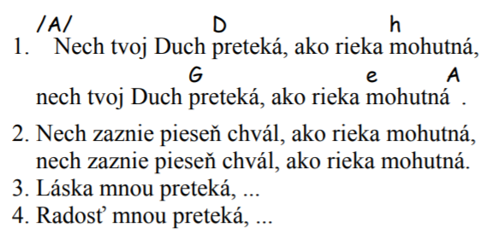

Mária nás učí radosti.

Aj naša Matka Mária nás vedie k tomu, aby sme poznali radosť. Radosť spoznávame v tichosti.

Ikona Panny Márie, Matky ticha
Mária, ktorá si kladie ukazovák na ústa, vyzýva predovšetkým k tomu, aby sme iných neohovárali a aby sme každému prejavovali citlivosť a lásku.
Ikonu zhotovila rehoľná sestra z najväčšieho benediktínskeho kláštora Mater Ecclesiae, ktorý sa nachádza na malom ostrove San Giulio na jazere Orta v Taliansku. Sestru o to požiadal kapucínsky kňaz brat Emiliano, ktorý sa venuje privádzaniu ľudí k duchovnému tichu. Ikona je umiestnená v kapucínskom kláštore v talianskom meste Penne.
Jej kópia bola v roku 2015 darovaná pápežovi Františkovi. Ikona oslovila pápeža natoľko, že ju necháva zavesiť vedľa hlavného vchodu do Apoštolského paláca, ktorým prechádza každý, kto ho chce navštíviť. O rok neskôr pápež požehnáva pôvodnú ikonu Panny Márie, Matky ticha, a na zadnú stranu dáva napísať zlatým perom: „Neubližuj nikomu svojimi ústami“.

V tichu sa rodia pravdivé slová.
Duchovnosť ticha sa dá najlepšie zhrnúť s pomocou „jedného veľmi múdreho dievčaťa“, ktoré sa príznačne volá Sofia a ktoré povedalo svojej matke: „Ak nás Panna Mária žiada, aby sme boli ticho, je to preto, že nám jej Syn chce niečo povedať.“
Ticho, prosím, hovorí ticho.

Ticho živí modlitbu a našu svätosť. Umožňuje nám počúvať Boha a žiť s Bohom. Na ceste k tichu nám môže pomôcť Panna Mária. Čas modlitby v nás obnoví milosti ticha a pokoja. Prosme našu Matku, aby vniesla do nášho života ticho. Hľadať radosť v tichu je vzácny dar.

Je tu aj náročnejšia forma ticha. Skúsme ju však uskutočňovať (prečíta ďalší moderátor):

1. Byť ticho vtedy, keď pociťujeme hnev.
2. Byť ticho vtedy, keď by sme radi hovorili o chybách iných.
3. Byť ticho vtedy, keď nám oponujú a odporujú.

Nech nám Panna Mária, Matka ticha, pripomenie, kam skutočne patríme: nechať sa prijať Bohom v modlitbe ako dieťa.

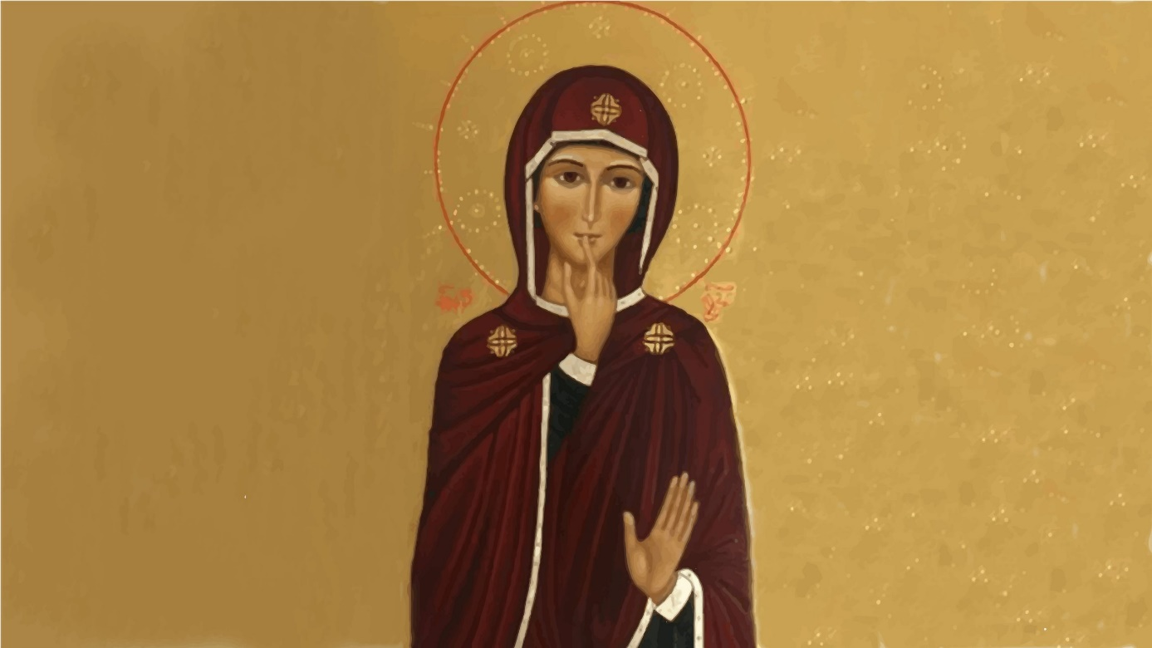

Mariánska pieseň podľa výberu, gitara a sólo alebo zbor

Zákaz lamentovania
Pápež František je známy svojím pozitívnym prístupom k životu i k ľuďom a snaží sa k tomu inšpirovať aj ostatných. Na dverách jeho príbytku v Dome sv. Marty vo Vatikáne sa nachádza tabuľka so špeciálnym upozornením. Nadpis zakazuje bedákanie.

Pápež často povzbudzuje ľudí k tomu, aby neprepadali beznádeji či smútku a vyzýva ich k radostnému prežívaniu života.

Aj tabuľka, ktorú má pri vstupe do apartmánu, vyjadruje tento jeho životný postoj a zakazuje zbytočné bedákanie a sťažovanie sa.

Takto vyzerá nápis na jeho tabuľke preložený do slovenčiny:
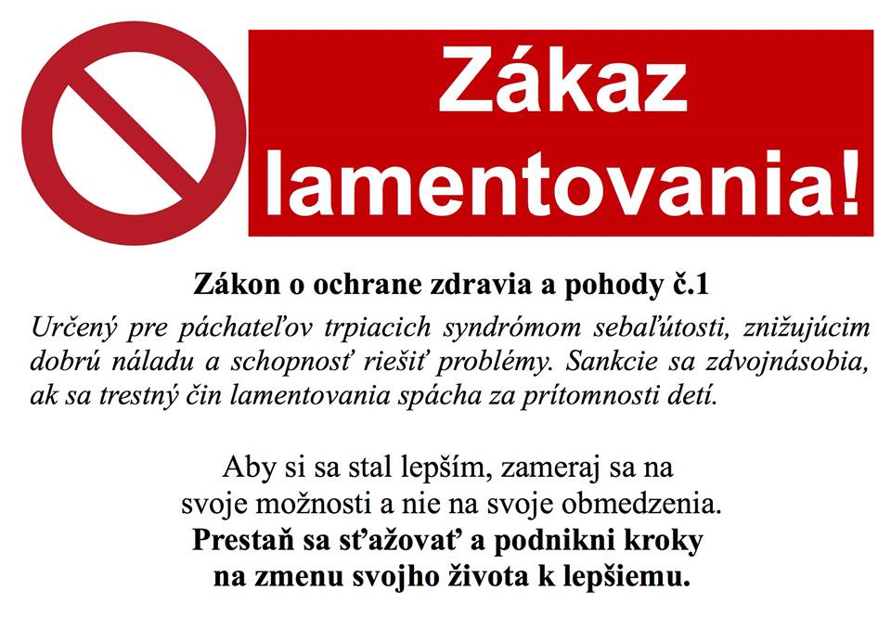
Tabuľku pápežovi Františkovi venoval taliansky psychológ Salvo Noe a pápež ju s úsmevom prijal - informoval blog Vatican Insider. „Dám si ju na dvere svojej pracovne, kde prijímam návštevníkov,“ dodal.

Pápeža Františka neopúšťa humor a radosť ani v modlitbe, humorne sa modlí modlitbu Tomáša Morusa:

MODLITBA TOMÁŠA MORUSA

Daj mi, Pane, dobré trávenie a k tomu niečo na zjedenie.
Daj mi, Pane, zdravé telo a vôľu starať sa oň čo najlepšie.
Daj mi, Pane, jednoduchú dušu, ktorá vie oceniť čistotu a krásu a nezľakne sa, keď vidí zlo, ale obracia všetko na dobro.
Daj mi myseľ, ktorá sa nenudí, ktorá nefňuká a nevzdychá.
Nenechaj má robiť si starosti nad maličkosťou, ktorá sa volá „ja“.
Daj mi, Pane, zmysel pre humor a milosť chápať vtip,
nech sa môj život šťastným stane a rozdáva šťastie ostatným. Amen.

Pieseň, gitara, sólo alebo zbor

Na záver modlitba za Slovensko a Svätého Otca

MODLITBA ZA SLOVENSKO A PÁPEŽA FRANTIŠKA

Pane Ježišu, ďakujeme za nášho Svätého Otca, pápeža Františka. Ďakujeme ti za to, že si mu vnukol, aby prišiel na Slovensko a povzbudil nás vo viere, nádeji a láske.

Prosíme ťa, na príhovor Panny Márie i všetkých svätých, o plnosť milostí pre jeho život a o odvahu, aby svedčil o tebe všade, kam prichádza.

Aby sa jeho otcovské požehnanie rozlialo na každého z nás a premieňalo naše životy. Prihováraj sa k nám skrze jeho slovo, aby sme čoraz viac spoznávali a prežívali Božiu lásku, radosť a milosrdenstvo.

Daj, aby sme mali odvahu odpúšťať a milovať všade tam, kam nás posielaš.

Nech nás posolstvo jeho návštevy znova otvorí pre život podľa evanjelia, aby sme sa čoraz viac podobali tebe a aby tvoje kráľovstvo bolo živé v našich farnostiach, spoločenstvách a rodinách.

Amen.

Na záver, ak je to možné, požiadajte svojho kňaza o požehnanie…

Pripravili: Pápežské misijné diela na Slovensku
Spracovali: Alžbeta Kanalíková, Ivan Kňaze
Dajte nám vedieť, ako ste akadémiu pripravili. Budeme radi, ak nám pošlete fotografie.

